Załącznik nr 4
Rysunki poglądowe elementów placu zabaw (Elementy w ofercie mogą się różnić od elementów na rysunkach, lecz powinny być zgodne z opisem.
l.p. | nazwa | rysunek
1. | Zestaw zabawowy | 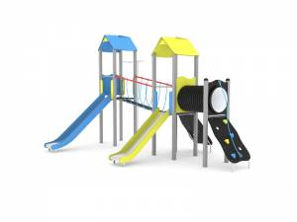
2. | Huśtawka wahadłowa | 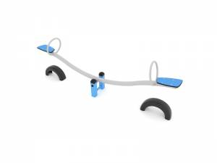
3. | Tablica z grą kółko-krzyżyk. Urządzenie na plac zabaw | 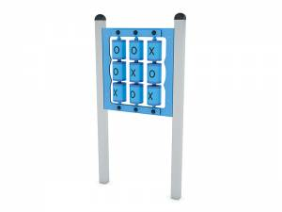
4. | Bujak na sprężynie Piesek | 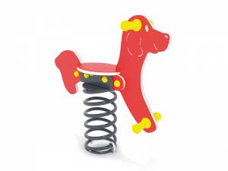
5. | Stolik do gry w szachy | 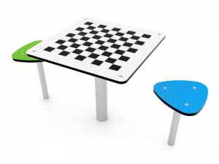
6. | Huśtawka wahadłowa podwójna | 